TP6 : Drools Flow

Dans cet exercice, nous allons reproduire le TP2 en utilisant un processus RuleFlow.

Problématique
Le système d'alarme de l'immeuble comporte 2 modes : le mode normal et le mode panique. Au lieu d'implémenter ce comportement avec des agenda group nous l'implémentons via le processus suivant :
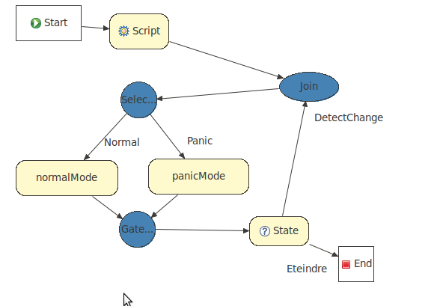
Le système d'alarme lorsqu'il est démarré effectue une tâche d'initialisation (Script) puis en fonction des faits présents dans la mémoire de travail se positionne sur un des nœuds de type RuleTask (normalMode ou panicMode).
L'entrée dans un de ces nœuds déclenche l'application des règles correspondantes, puis le processus se met dans un état en attente.
Lors de la réception d'un événement DetectChange, le processus boucle et redétermine le mode de l'alarme
Lors de la réception de l’événement Eteindre, le système d'alarme est débranché.

Implémenter le processus fire.bpmn et les règles fireMode.drl pour obtenir le comportement voulu.
Les autres classes nécessaires sont fournies.

